Установка и демонстрация Личного кабинета.
- Вход и регистрация. Перейдите с клиентом на сайт lk.rt.ru или установить приложение «Мой Ростелеком» на смартфон клиента.
ВАЖНО! После установки необходимо подтвердить все разрешения чтобы приложение работало корректно и клиенту приходили уведомления.
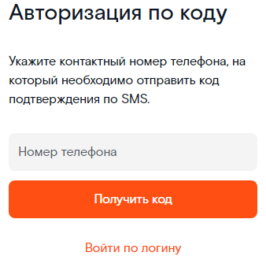
  - Введите в поле номер мобильного телефон клиента или email и нажмите «получить код». В открывшемся поле введите код.
Либо выберите вариант «войти с паролем» чтобы получить возможность войти другим способом.
  - Если клиент не зарегистрирован в личном кабинете, выберите «войти с паролем», затем воспользуйтесь ссылкой «зарегистрироваться» и следуйте подсказкам.
- Привязка лицевого счета.
  - Если клиент указал при заключении договора те же контактные данные что и были использованы для входа/регистрации в личном кабинете, лицевые счета клиента отобразятся* в личном кабинете автоматически. *может занять некоторое время.
  - Если лицевой счет не отображается, или клиент хочет управлять также другими лицевыми счетами, их необходимо присоединить вручную.
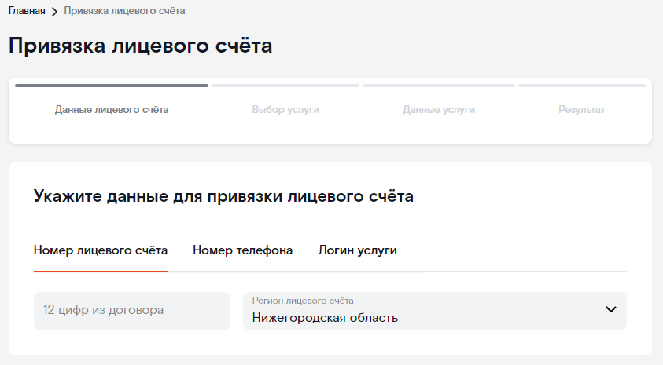
    - Выберите пункт «привязать лицевой счет». В мобильном приложении нажмите на знак «+» и выберите «Привязать услугу» или «Привязать счет» (в зависимости от версии приложения).
    - Выберите способ привязки лицевого счета (номер лицевого счета, логин услуги, номер телефона) и следуйте подсказкам. Важно! Конвергент необходимо привязывать по ЛС КПП или по номеру мобильной связи Ростелеком.
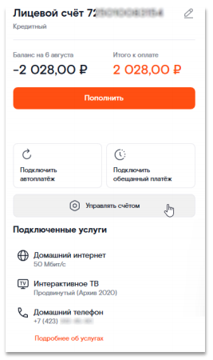
- Демонстрация функционала личного кабинета.
3.1 Оплата услуг. На главной странице выберите интересующий лицевой счет и нажмите «пополнить баланс» (web-версия) или «пополнить счет» (мобильное приложение).
3.2 Информация по счету. Выберите интересующий лицевой счет и нажмите «управлять лицевым счетом» (web-версия) или «начисления и оплаты»/ «история баланса» (мобильное приложение).
3.3 Управление тарифным планом. Нажмите на интересующую услугу. В открывшемся окне выберите «изменить тариф» или интересующую опцию (антивирус, ЛитРес и т.д.)
3.4 Программа Бонус. Предложите клиенту зарегистрироваться в программе Бонус. Копить бонусы легко, совершая привычные действия, к примеру, оплату счета. Обменивать накопленные бонусы можно на подарки от Ростелекома и партнеров.
Для регистрации перейдите в раздел «Бонусы» и нажмите «зарегистрироваться в программе».
Мобильное приложение «Мой Ростелеком» и новый МЛК.
Начиная с августа 2023 года, при поиске приложения «Мой Ростелеком» в GooglePlay или AppStore клиенты могут найти и скачать новое мобильное приложение «Мой Ростелеком».
На скриншоте ниже слева иконка старого приложения, справа – нового.
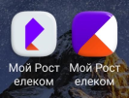
Важно!
Какое именно приложение отобразится клиенту при поиске (старое или новое) определяют сами GooglePlay или AppStore. Для скачивания доступно будет только одно приложение. Постепенно охват пользователей новым приложением будет увеличиваться.
Основная страница старого мобильного приложения «Мой Ростелеком». | Основная страница нового мобильного приложения «Мой Ростелеком».
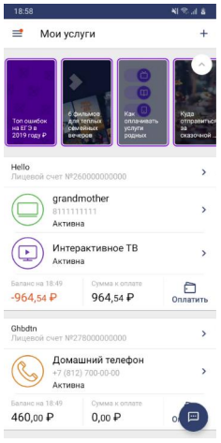 | 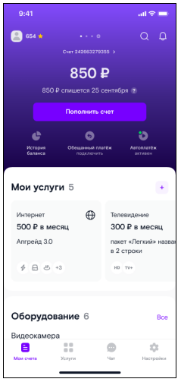
Приложение «Мой Ростелеком».
Для Android: Для iOS:
